MOÇÃO Nº 311/2021

Manifesta apelo ao Poder Executivo Municipal e ao Setor Competente para que realize a contratação de mais 01 (um) médico, generalista para UBS do Bairro Cruzeiro do Sul, neste município.

Senhor Presidente,
Senhores Vereadores,

CONSIDERANDO que este vereador tem recebido diversas reclamações de usuários que utilizam a Unidade Básica de Saúde (UBS) localizado no bairro Cruzeiro do Sul, devido ao aumento de pacientes e a necessidade de se ter mais 01 (um) médico generalista, para atender a demanda da população do referido bairro e região;

CONSIDERANDO que este vereador esteve nesta unidade de Saúde, a pedido dos usuários, onde os mesmos relataram a ausência de medico generalista na unidade nos últimos dias. Segundo informações, esta unidade possui apenas um profissional generalista, sendo que quando este profissional por algum motivo se ausenta, os usuários ficam sem atendimento médico, sendo obrigados a estarem retornando em outro dia ou até mesmo estarem indo a outra unidade, onde gera dificuldade para muitos, pelo fato do bairro Cruzeiro do Sul estar localizado em uma região distante da área central de nossa cidade;

CONSIDERANDO por fim que este cenário precisa ser revisto pela Administração Municipal, para que cada vez mais sejam prestados aos cidadãos serviços de excelência, principalmente no campo da saúde, onde a vida é o maior bem, e um atendimento rápido pode salvar essas vidas;
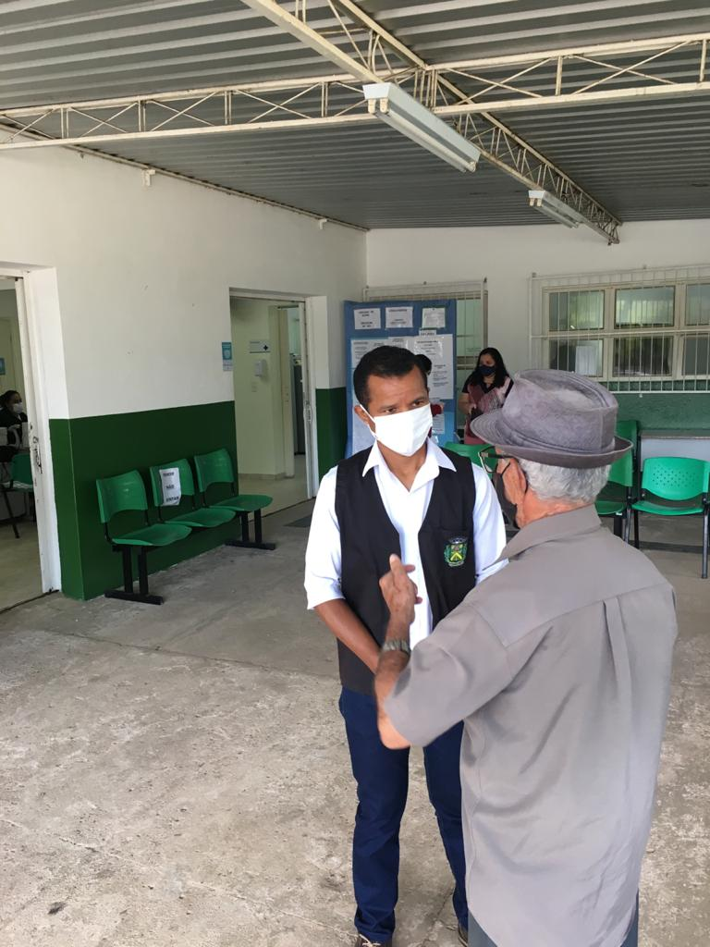

Ante o exposto e nos termos do Capítulo IV do Título V do Regimento Interno desta Casa de Leis, a CÂMARA MUNICIPAL DE SANTA BÁRBARA D’OESTE, ESTADO DE SÃO PAULO, apela ao Poder Executivo Municipal e ao Setor Competente para que realize a contratação de mais 01 (um) médico generalista na UBS do Bairro Cruzeiro do Sul, neste município.

Plenário “Dr. Tancredo Neves”, em 10 de maio de 2.021.

Valdenor de Jesus G. Fonseca

JESUS

-Vereador-

